Авторизация под ролью Гость по нажатию соответствующей кнопке:
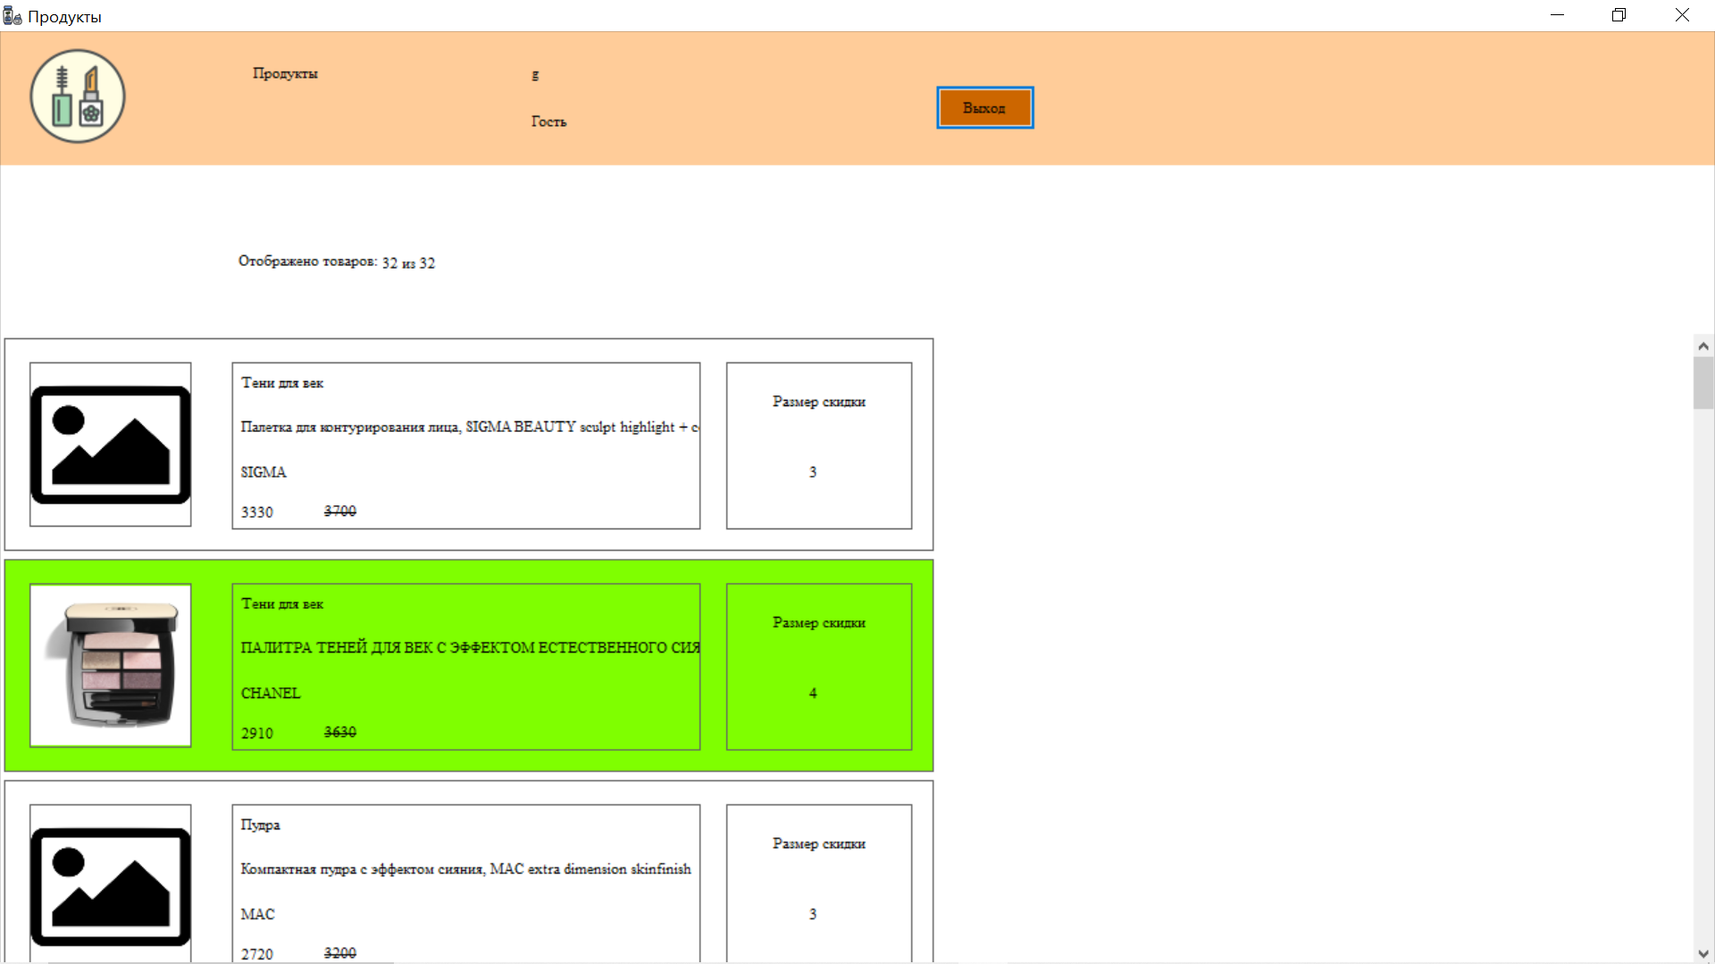

Все фильтры работают сообща. Отображается и обновляется кол-во показанных записей
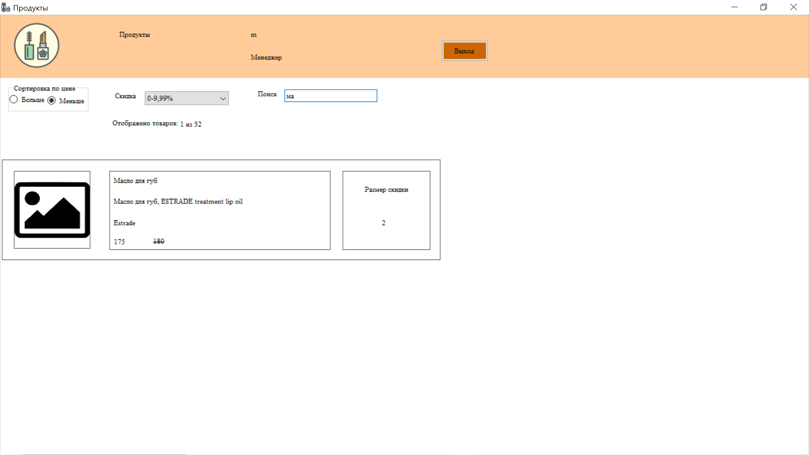

Форма добавления товара. Доступная только администратору:
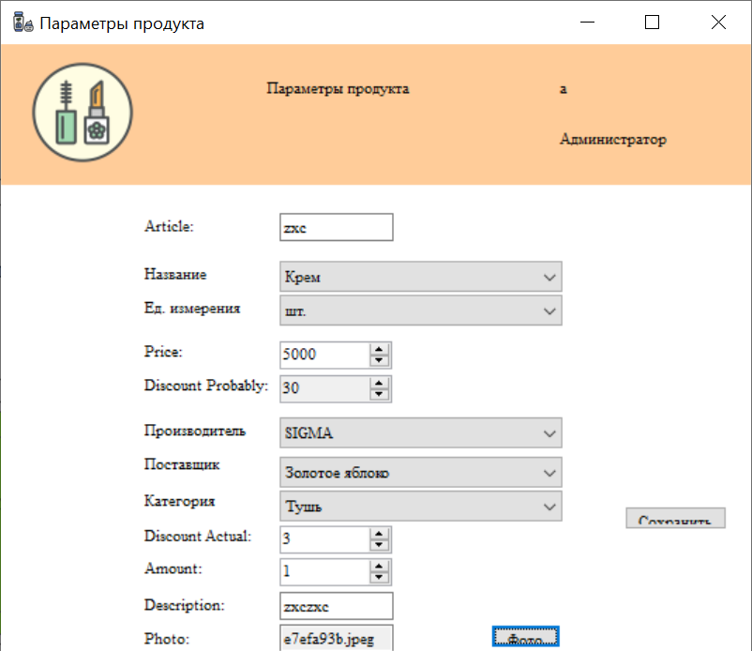

Оповещение об успешном сохранении:

Отображение нового товара:
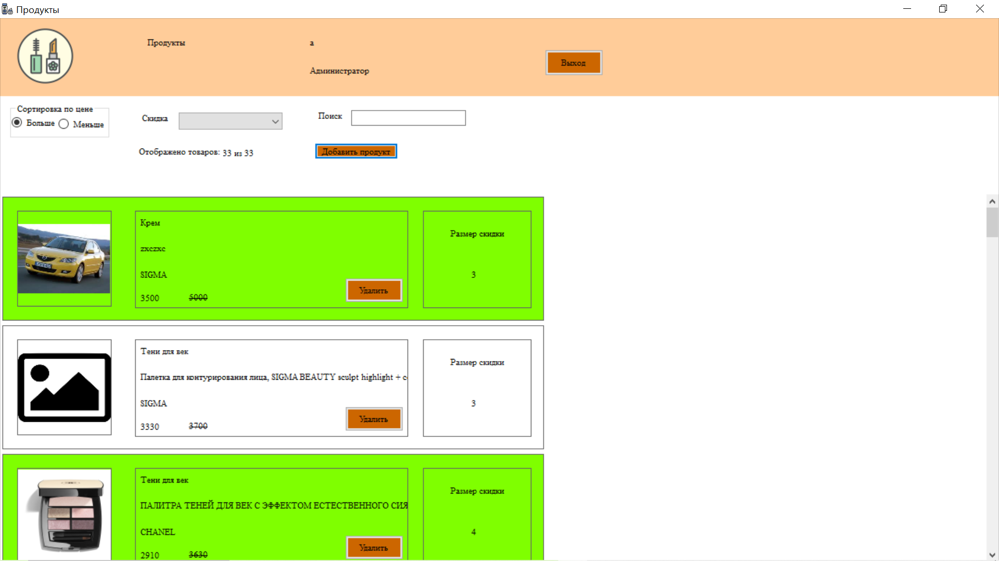
Запрос подтверждения на удаление:
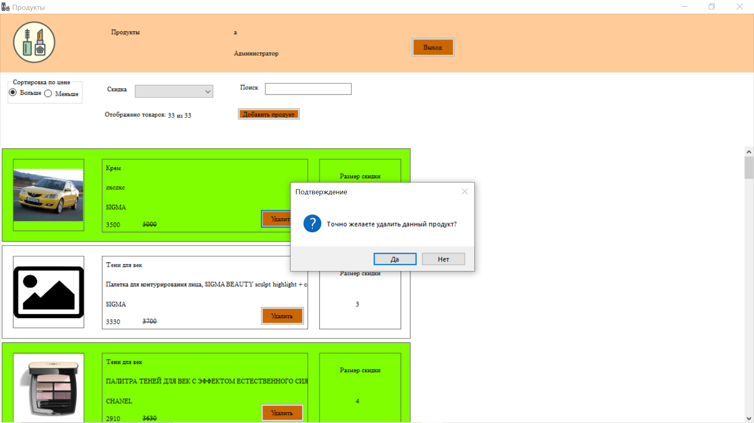

Мгновенное обновление после удаления товара:
